Controle de Versões
Versão | Data | Autores | Notas da Revisão
1 | 24/02/2026 | Leonardo David Silva Setti  Fabricio de Lima Cabral | Sem revisões

Objetivos deste documento

O presente Termo de Abertura do Projeto (TAP) tem como objetivos fundamentais:

  - Autorizar formalmente o projeto "Conversão de Ganhos em Moeda Estrangeira", conferindo-lhe existência oficial perante a instituição de ensino (FATEC Marlene Maria Miletta Servidoni) e perante o professor orientador da disciplina de Gerência e Projetos do Curso Superior de Tecnologia em Análise e Desenvolvimento de Sistemas, Nivaldo Carleto.
  - Conceder autoridade formal ao aluno no papel de gerente do projeto Leonardo David Silva Setti para aplicar os recursos organizacionais, planejar as atividades, tomar decisões e mobilizar os recursos necessários para a execução do projeto.
  - Estabelecer o vínculo entre o projeto e os objetivos estratégicos da disciplina, demonstrando que o desenvolvimento deste sistema atende aos requisitos acadêmicos de aplicação prática dos conceitos de gerenciamento de projetos conforme o Guia PMBOK® 6ª edição.
  - Definir os limites preliminares do projeto, incluindo escopo de alto nível, premissas, restrições, riscos iniciais, cronograma de marcos e orçamento preliminar, servindo como base para o planejamento detalhado das áreas de conhecimento.
  - Identificar as principais partes interessadas (stakeholders) e seus papéis, alinhando expectativas e estabelecendo canais de comunicação iniciais.
  - Servir como documento de referência ao longo de todo o ciclo de vida do projeto, garantindo que todas as decisões e alterações sejam avaliadas à luz dos objetivos e restrições aqui estabelecidos.

Situação atual e justificativa do projeto

2.1. Situação Atual
O cenário econômico e laboral contemporâneo tem sido profundamente transformado pela consolidação do trabalho remoto e pela globalização dos contratos de prestação de serviços. No Brasil, um contingente crescente de profissionais de tecnologia, design, marketing e consultoria atua como Pessoa Jurídica (PJ) ou freelancer para empresas sediadas nos Estados Unidos, Europa e demais mercados que remuneram em moeda estrangeira (predominantemente USD e EUR).

Entretanto, a gestão financeira desses ganhos apresenta uma complexidade que as ferramentas atualmente disponíveis no mercado não resolvem de maneira integrada. Para obter uma estimativa confiável do valor que efetivamente receberá em moeda nacional, o profissional é forçado a consultar múltiplos sites, planilhas manuais e calculadoras dispersas. Esse processo é moroso, suscetível a erros de digitação e de interpretação de taxas, além de não oferecer uma visão consolidada e comparativa em tempo real das diferentes variáveis que impactam a conversão.
O projeto “Conversor de Ganhos em Moeda Estrangeira” será desenvolvido desde o início.
2.2. Justificativa e Ineditismo do Projeto
O projeto "Conversor de Ganhos em Moeda Estrangeira" justifica-se, em primeiro plano, pela inegável lacuna prática existente no ecossistema de software atual: não há, até o momento, uma solução única, gratuita e de código aberto que reúna, em um mesmo ambiente, a simulação cambial completa, a comparação entre diferentes regimes de cálculo e a emissão de documentos fiscais/financeiros associados.

Além disso, o projeto possui ineditismo no âmbito acadêmico-aplicado. Diferentemente de abordagens puramente teóricas ou de sistemas de baixa complexidade (como CRUDs convencionais), este projeto aborda um domínio de negócio real — o mercado financeiro-cambial aliado ao trabalho remoto internacional — que exige rigor na gestão de requisitos, tratamento de dados dinâmicos e usabilidade centrada no usuário final. Essa complexidade oferece um campo fértil para a aplicação prática e aprofundada de todas as áreas de conhecimento do gerenciamento de projetos.

2.3. Alinhamento com os Objetivos da Disciplina e da FATEC
A proposta atende plenamente à premissa pedagógica da disciplina de Gerência de Projetos: aplicar na prática as dez áreas de conhecimento do PMBOK® 6ª edição (Integração, Escopo, Cronograma, Custo, Qualidade, Recursos, Comunicações, Riscos, Aquisições e Partes Interessadas) em um ciclo de vida completo de projeto. Ao desenvolver um sistema com requisitos funcionais e não funcionais claros, o aluno-gerente vivenciará situações reais de tomada de decisão, negociação de escopo, mitigação de riscos e garantia da qualidade, consolidando a aprendizagem significativa exigida pelo curso de Análise e Desenvolvimento de Sistemas da Fatec Taquaritinga.

2.4. Compromisso com o Software Livre (FOSS) e o Impacto Social
A determinação de utilizar exclusivamente tecnologias open source não é uma restrição técnica, mas sim um valor fundante do projeto, plenamente justificável pelos seguintes pilares:

- Transparência e Auditabilidade: O usuário final e a comunidade técnica poderão verificar os procedimentos de cálculo, eliminando a desconfiança sobre "caixas-pretas" financeiras;

- Gratuidade e Acessibilidade: Profissionais autônomos e Microempreendedores Individuais (MEIs), muitas vezes com recursos financeiros limitados, terão acesso a uma ferramenta profissional sem custos de licenciamento;

- Sustentabilidade e Comunidade: O código aberto viabiliza que a comunidade de desenvolvedores e usuários contribua com melhorias e evoluções, perpetuando o projeto para além do ciclo acadêmico;

- Alinhamento Institucional: A escolha é coerente com a filosofia da educação pública, gratuita e de qualidade, promovendo a disseminação do conhecimento e da tecnologia como bens comuns.

2.5. Público-Alvo e Impacto Esperado
O sistema destina-se a profissionais brasileiros que prestam serviços ao exterior (desenvolvedores, designers, tradutores, consultores, arquitetos, entre outros), bem como a pequenas agências que gerenciam contratos internacionais. O impacto direto esperado é o fortalecimento da autonomia financeira do usuário: ao dispor de simulações precisas e rápidas, ele poderá negociar contratos com base em dados concretos, planejar seus rendimentos em moeda nacional com maior segurança e reduzir as incertezas inerentes à volatilidade cambial, otimizando sua margem de ganho real. Para ampliar esse impacto além do período acadêmico, o projeto prevê a manutenção do site em operação por, no mínimo, 1 (um) ano após o lançamento do MVP (conforme detalhado na Seção 11), de modo a ampliar o alcance da ferramenta ao maior número possível de usuários durante esse período.

Objetivos SMART e critérios de sucesso do projeto
Categoria | Objetivo (Declaração SMART) | Componentes SMART
Produto (Escopo) | Específico e Mensurável: Desenvolver e entregar um Minimum Viable Product (MVP) de um sistema web funcional que realize simulações de conversão de moeda estrangeira para moeda nacional, permitindo ao usuário configurar diferentes regimes de contratação (hora, dia, semana, mês e valor fixo), aplicar encargos financeiros simulados e emitir uma invoice em formato PDF. O sistema deverá processar as simulações em até 3 segundos. | S - Configuração de regimes e emissão de PDF;  M - Tempo de resposta ≤ 3s; A - Responsável: Aluno-Gerente;  R - Escopo viável para 1 pessoa;  T - Entrega final até o término do 2º bimestre letivo (previsão: Novembro/2026).
Qualidade e Testes | Mensurável: O software entregue deverá apresentar, no mínimo, 80% de cobertura de código por testes automatizados (unitários e de integração) e deverá ser aprovado em um roteiro de testes de aceitação (User Acceptance Testing - UAT) que cubra 100% dos fluxos funcionais críticos (cálculo, configuração e geração de PDF), sem a presença de defeitos classificados como críticos ou bloqueantes. | S - Definição de métrica de cobertura; M - ≥80% de cobertura e zero defeitos críticos; A - Responsável: Aluno-Gerente; R - Factível com bibliotecas FOSS de teste; T - Verificado na entrega final (Novembro/2026).
Cronograma (Marcos) | Temporal: O projeto deverá obrigatoriamente cumprir dois marcos temporais principais: (i) Entrega parcial da documentação do projeto (do TAP até o plano de Gerenciamento da Qualidade) até o dia 08 de setembro de 2026; (ii) Entrega final do MVP funcional com sua respectiva documentação consolidada até o encerramento do 2º bimestre acadêmico (Novembro/2026). | S - Datas específicas; M - Verificação por entrega física/digital; A - Responsável: Aluno-Gerente; R - Prazos institucionais fixos; T - 08/09/2026 e Novembro/2026.
Métricas e Indicadores | Mensurável: Durante toda a execução, o gerente do projeto deverá produzir e entregar, quinzenalmente, relatórios de desempenho contendo os indicadores de valor agregado (Earned Value Management - EVM) - especificamente a Variação de Prazo (SPI) e Variação de Custo (CPI) - além do acompanhamento do Burndown Chart de entregas, garantindo a rastreabilidade do progresso. | S - EVM e Burndown; M - Relatórios quinzenais; A - Responsável: Aluno-Gerente; R - Métricas padronizadas pelo PMBOK; T - Durante todo o ciclo (Set a Nov/2026).
Inovação e Ferramentas | Atribuível e Realístico: Todo o ciclo de vida do projeto (gerenciamento, modelagem, desenvolvimento, testes e documentação) será conduzido exclusivamente com ferramentas de código aberto (FOSS). Ademais, o projeto deverá empregar Inteligência Artificial Generativa (LLMs) para auxiliar na redação dos artefatos e na implementação do código, adotando a abordagem Specification-Driven Development (SDD) para garantir que o código gerado esteja estritamente aderente às especificações funcionais previamente validadas. | S - FOSS e SDD com LLM; M - Verificação da licença de todas as ferramentas; A - Responsável: Aluno-Gerente; R - Ecossistema FOSS maduro; T - Aplicado do início ao fim do projeto.
Esta seção estabelece os objetivos mensuráveis do projeto e os critérios formais que determinarão seu sucesso ou fracasso ao final do ciclo de vida. Todos os objetivos estão alinhados à premissa fundamental de desenvolvimento exclusivamente com tecnologias Open Source (FOSS).
3.1. Objetivos SMART do Projeto
- Produto (Escopo): entregar um MVP web funcional para simulação de conversão de moeda estrangeira, com múltiplos regimes de contratação, cálculo de encargos e emissão de invoice em PDF, processando cada simulação em até 3 segundos.
- Qualidade e Testes: atingir no mínimo 80% de cobertura de testes automatizados e aprovação em UAT cobrindo 100% dos fluxos funcionais críticos, sem defeitos críticos ou bloqueantes.
- Cronograma (Marcos): cumprir a entrega parcial da documentação até 08/09/2026 e a entrega final do MVP, com documentação consolidada, até o encerramento do 2º bimestre (Novembro/2026).
- Métricas e Indicadores: produzir relatórios quinzenais de desempenho com indicadores de EVM (SPI e CPI) e Burndown Chart durante toda a execução do projeto.
- Inovação e Ferramentas: conduzir todo o ciclo de vida do projeto exclusivamente com ferramentas FOSS e aplicar IA Generativa (LLMs) por meio da abordagem Specification-Driven Development (SDD).

3.2. Critérios de Sucesso do Projeto

O projeto será formalmente considerado um SUCESSO se, e somente se, todos os critérios abaixo forem integralmente atendidos até a data de encerramento:

- Critério de Aceitação Final: O MVP entregue for aprovado pelo cliente (professor orientador Nivaldo Carleto) e pelos stakeholders representativos (usuários piloto*) em uma sessão de validação prática, demonstrando que a ferramenta resolve a dor da falta de integração nas simulações cambiais.

- Critério de Conformidade (FOSS): 100% das ferramentas, bibliotecas e frameworks utilizados possuírem licenças reconhecidas pela Open Source Initiative (OSI), e a lista completa de dependências for documentada e auditável.

- Critério de Qualidade: O código-fonte entregue atingir o índice mínimo de 80% de cobertura de testes e não apresentar defeitos de severidade crítica ou alta no ambiente de homologação.

- Critério Documental: Todos os planos de gerenciamento das áreas de conhecimento (conforme PMBOK 6ª ed.) e todos os artefatos de requisitos forem entregues dentro do prazo estipulado (08/09/2026 para a parcela inicial), com o devido versionamento e rastreabilidade de alterações.

- Critério de Inovação Controlada: A utilização de IA Generativa para SDD deve ser devidamente registrada, demonstrando que o código gerado foi revisado, testado e integrado ao repositório por meio de commits assinados pelo gerente-desenvolvedor, garantindo a propriedade intelectual e a conformidade ética com as políticas acadêmicas da FATEC.

3.3. Condições de Fracasso (Não Sucesso)
O projeto será considerado não bem-sucedido caso, ao término do 2º bimestre, o MVP não esteja funcional, ou caso algum dos critérios de qualidade/conformidade acima não seja atingido, ou ainda se os marcos intermediários (especialmente o de 08/09/2026) não forem cumpridos sem uma justificativa formal e aprovada por meio de solicitação de mudança.

Estrutura Analítica do Projeto – Fases e principais entregas

NÍVEL 1 e 2 (FASES E ENTREGÁVEIS)
Fase (Nível 1) | Subfases / Pacotes de Trabalho (Nível 2)
1. Iniciação e Planejamento | 1.1. Termo de Abertura (TAP)  1.2. Identificação de Stakeholders  1.3. Planos de Gerenciamento (Escopo, Cronograma, Custo, Riscos)  1.4. Plano de Gerenciamento da Qualidade  1.5. Política de Licenciamento FOSS  1.6. Definição do Backlog e Estruturação das Sprints (Ágil)
2. Levantamento e Análise de Requisitos | 2.1. Elicitação de Requisitos Funcionais (Regimes, Cálculos)  2.2. Elicitação de Requisitos Não Funcionais (Performance, Segurança)  2.3. Especificação de Casos de Uso e Histórias de Usuário
3. Modelagem e Prototipação | 3.1. Arquitetura da Solução (Frontend/Backend/API)  3.2. Protótipo de Interface (UX/UI)  3.3. Modelagem de Dados
4. Configuração de Ambiente e Ferramentas | 4.1. Seleção e Validação da Stack FOSS  4.2. Configuração do Repositório Git  4.3. Setup do Ambiente de Desenvolvimento Local  4.4. Setup do Ambiente de Homologação  4.5. Auditoria de Licenças das Dependências
5. Desenvolvimento do Sistema (com Sprints Ágeis) | 5.1. Backend - Lógica de Negócio (Câmbio, Spread, IOF)  5.2. Backend - Consumo de API de Câmbio  5.3. Frontend - Interface e Simulações  5.4. Módulo de Geração de Invoice (PDF)  5.5. Implementação Assistida por IA (SDD com LLM)  5.6. Execução das Sprints (Planejamento, Revisão e Retrospectiva)
6. Garantia da Qualidade e Testes | 6.1. Testes Unitários e de Integração (Meta ≥ 80%)  6.2. Testes de Aceitação (UAT - Zero defeitos críticos)  6.3. Testes de Usabilidade e Performance
7. DevOps e CI/CD | 7.1. Pipeline de Integração Contínua (CI)  7.2. Pipeline de Entrega Contínua (CD)
8. Implantação (Deploy) | 8.1. Publicação em Ambiente de Produção  8.2. Documentação de Implantação e Plano de Rollback
9. Documentação do Projeto | 9.1. Documentação Técnica (Arquitetura, APIs)  9.2. Manual do Usuário  9.3. Relatórios de Desempenho (EVM/Burndown)  9.4. Consolidação da Documentação Parcial (Entrega 08/09/2026)
10. Encerramento | 10.1. Relatório de Lições Aprendidas  10.2. Verificação dos Critérios SMART  10.3. Apresentação Final e Aceite do Patrocinador
11. Governança e Conformidade (FOSS) | 11.1. Validação de Licenças das Ferramentas de Desenvolvimento  11.2. Validação de Licenças das Bibliotecas/Dependências  11.3. Definição e Registro da Licença do Produto Final (Ex: MIT/GPL)

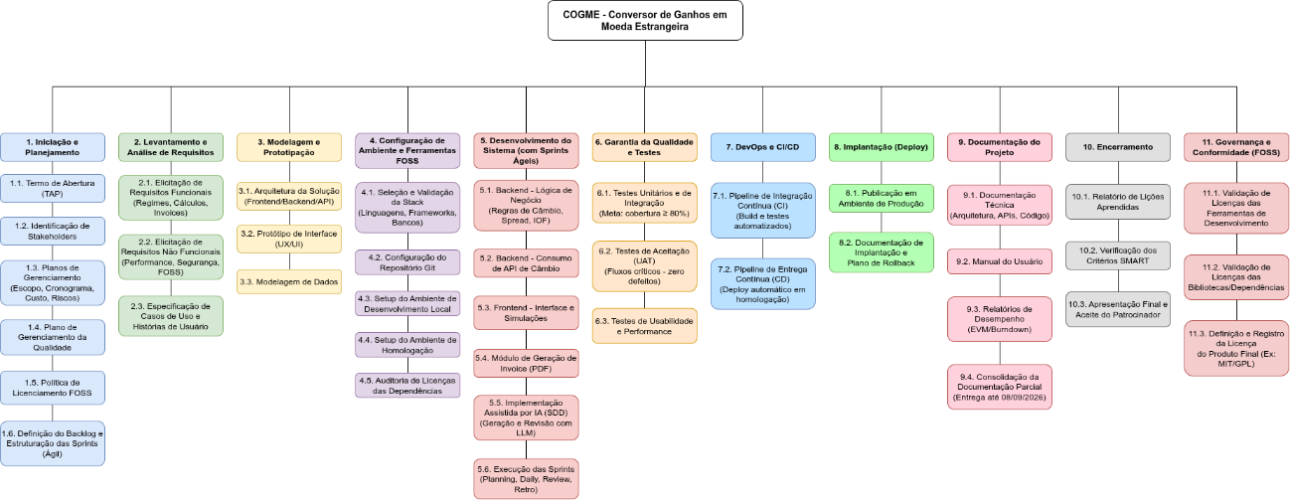

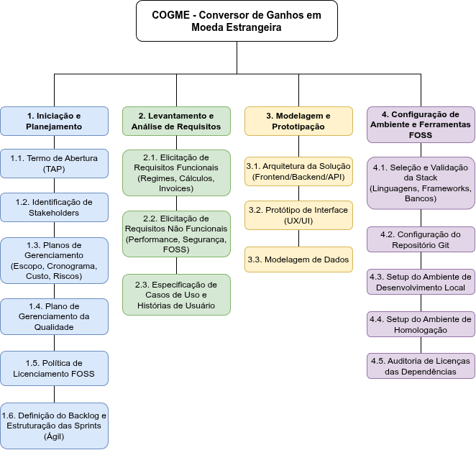

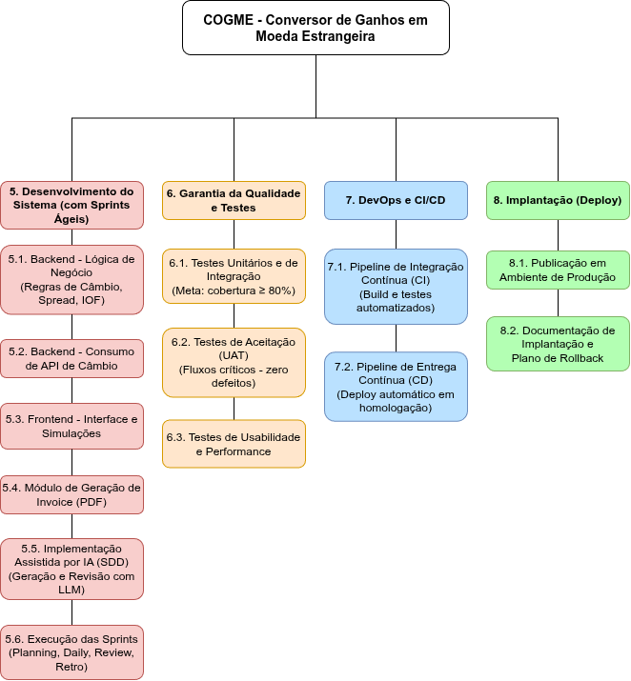

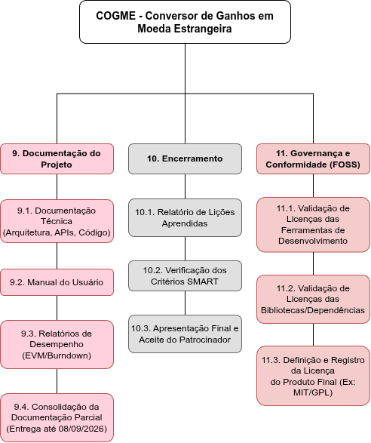

Principais requisitos das principais entregas/produtos
Requisitos Funcionais:
- Configuração de regimes de contratação (hora, dia, semana, mês, valor fixo) para as simulações de conversão.
- Cálculo da conversão de moeda estrangeira (USD/EUR) para moeda nacional, com aplicação de encargos financeiros simulados.
- Emissão de invoice em formato PDF a partir da simulação realizada.
- Consumo de API de cotação cambial em tempo real.
- Comparação entre diferentes regimes de cálculo e taxas aplicadas.
Requisitos Não Funcionais:
- Tempo de resposta das simulações igual ou inferior a 3 segundos.
- Cobertura mínima de 80% de testes automatizados no código entregue.
- Uso exclusivo de ferramentas, bibliotecas e frameworks de código aberto, com licenças reconhecidas pela OSI.
- Interface web responsiva, com usabilidade centrada no usuário final.
- Documentação técnica e manual do usuário entregues junto ao produto final.

Marcos

Fase ou Grupo de Processos | Marcos | Previsão
Iniciação | Termo de abertura do projeto aprovado. | 11/08/2026
Planejamento | Desenvolvimento das áreas de conhecimento com as devidas reuniões (cliente, gestor do projeto) e etapas aprovadas do projeto.
 | Prazos, qualidade e custos do projeto.
Execução, Monitoramento e Controle | Ferramentas tecnológicas, códigos, desenvolvimento prático e monitoramento e análise dos indicadores. Monitorar e controlar as atividades do projeto.
Encerramento | Projeto entregue ao cliente. Projeto encerrado.
 | Contrato jurídico encerrado.

Partes interessadas do projeto

Empresa | Participante | Função
FATEC | Nivaldo Carleto | Cliente
COGME | Leonardo David Silva Setti  Fabricio de Lima Cabral | Desenvolvedores do projeto

Restrições

8.1. Contexto Aplicado
O presente projeto está sujeito a um conjunto de limitações concretas que condicionam sua execução, decorrentes de seu ambiente acadêmico, da infraestrutura disponível e das premissas tecnológicas adotadas. Estas restrições não podem ser desconsideradas ou violadas sob pena de inviabilização parcial ou total do empreendimento. Elas atuam como parâmetros fixos dentro dos quais a equipe deve planejar, executar e monitorar todas as atividades, exigindo uma gestão de escopo rigorosa, priorização constante e tomada de decisão orientada à mitigação de impactos.

A seguir, as restrições são detalhadas conforme as categorias fundamentais do PMBOK® 6ª edição, aplicadas diretamente à realidade do projeto "Conversor de Ganhos em Moeda Estrangeira".

8.2. Restrições de Escopo

Restrição | Descrição e Impacto
Escopo restrito ao MVP | O projeto entregará um Produto Mínimo Viável (MVP) em regime acadêmico. Funcionalidades não essenciais (ex: múltiplas plataformas de transferência, cadastro de múltiplos usuários, relatórios gerenciais avançados) ficarão para versões futuras, salvo aprovação formal em mudança de escopo.
Desenvolvimento do zero | Não haverá reaproveitamento de código ou sistemas legados. Toda a construção ocorrerá a partir de requisitos originais, demandando esforço integral de modelagem, codificação e testes no período letivo.

8.3. Restrições de Cronograma

Restrição | Descrição e Impacto
Prazo letivo inegociável | Dois bimestres acadêmicos, com marco intermediário obrigatório em 08/09/2026 (entrega documental até o plano de Gerenciamento da Qualidade). Cerca de 25% do tempo total já transcorreu, restando aproximadamente 3 meses para execução plena.
Disponibilidade reduzida | O curso é noturno, limitando a carga horária semanal dedicada ao projeto. A equipe (2 pessoas) concilia as atividades com outras disciplinas e compromissos profissionais, exigindo planejamento granular e produtividade otimizada.

8.4. Restrições de Custo (Orçamento)

Restrição | Descrição e Impacto
Orçamento nulo | Não há verba institucional ou patrocínio. Todos os custos operacionais (hospedagem, ferramentas, serviços) serão absorvidos pela equipe ou obtidos via planos gratuitos.
Proibição de aquisições pagas | Nenhuma ferramenta, biblioteca ou serviço oneroso poderá ser utilizado. A seleção da stack tecnológica fica restrita a soluções gratuitas e de código aberto (FOSS) ou com planos gratuitos suficientes para o escopo acadêmico.

8.5. Restrições de Recursos (Peopleware)

Restrição | Descrição e Impacto
Equipe reduzida (2 pessoas) | A equipe é composta por apenas dois membros, que acumularão múltiplos papéis: gerência, análise, desenvolvimento, testes, documentação e DevOps. A paralelização é limitada e a dependência de cada membro é alta.
Hardware modesto | Os equipamentos pessoais dos integrantes possuem capacidade computacional limitada, impactando tempos de build, execução de testes pesados e simulações.
Dependência de serviços externos gratuitos | APIs de câmbio e hospedagem dependem de provedores terceiros sem garantia de estabilidade, disponibilidade ou continuidade, sujeitos a limites de requisição e mudanças em suas políticas.

8.6. Restrições de Qualidade

Restrição | Descrição e Impacto
Tempo restrito para testes | Com prazo reduzido, os testes deverão ser priorizados nos fluxos críticos (cálculo de câmbio, configuração de regimes, geração de PDF). A meta de 80% de cobertura é desafiadora, mas factível com uso de ferramentas automatizadas FOSS.
Ambiente de validação acadêmico | Os testes de aceitação e usabilidade serão conduzidos com um número limitado de usuários-piloto (colegas e professores), não refletindo plenamente a diversidade do público-alvo real.

8.7. Restrições de Riscos

Restrição | Descrição e Impacto
Sem contingência formal | A equipe não dispõe de recursos extras (financeiros, humanos ou tecnológicos) para planos de contingência estruturados. A gestão de riscos dependerá de ações preventivas e adaptações rápidas.
Dependência crítica de APIs gratuitas | O consumo de cotação cambial em tempo real é função central; a eventual indisponibilidade ou limitação da API escolhida pode bloquear o MVP.

8.8. Restrições Tecnológicas e Operacionais

Restrição | Descrição e Impacto
Stack exclusivamente FOSS/gratuita | Todo o ciclo de vida (gerenciamento, desenvolvimento, testes, documentação, CI/CD, hospedagem) utilizará ferramentas gratuitas, preferencialmente open source. Isso restringe o leque de opções e exige pesquisa de compatibilidade.
Abordagem experimental (SDD com IA) | O uso de Specification-Driven Development com suporte de LLMs é inovador e não garantido. Os artefatos gerados por IA demandam revisão humana rigorosa, sob risco de erros lógicos ou de segurança.
Licenciamento do produto final | O software entregue deverá ser licenciado como open source (ex: MIT, GPLv3), condição imposta pelo uso de ferramentas FOSS e pelo caráter acadêmico, restringindo futura comercialização.

8.9. Síntese Consolidada das Restrições

Categoria PMBOK | Restrições Aplicáveis
Escopo | MVP acadêmico; desenvolvimento do zero
Cronograma | 2 bimestres (com ≈25% já decorrido); marco 08/09/2026; curso noturno
Custo | Orçamento zero; proibição de ferramentas pagas
Recursos | Equipe de 2 pessoas (múltiplos papéis); hardware modesto; dependência externa
Qualidade | Testes com tempo limitado; ambiente de validação restrito
Riscos | Sem plano de contingência formal; APIs gratuitas instáveis
Tecnológicas | FOSS/gratuito obrigatório; SDD experimental; licença open source final

Premissas
O planejamento do projeto parte de um conjunto de premissas assumidas como verdadeiras. Presume-se a disponibilidade mínima do professor orientador (cliente) para reuniões e validações periódicas ao longo do projeto, bem como a disponibilidade contínua das APIs gratuitas de cotação cambial durante todo o ciclo de desenvolvimento. Assume-se, ainda, que os dois integrantes da equipe manterão disponibilidade semanal compatível com o cronograma do curso noturno e que as ferramentas FOSS selecionadas permanecerão gratuitas e com suporte ativo durante todo o desenvolvimento. Considera-se também que os usuários-piloto (colegas e professores) estarão disponíveis para participar dos testes de aceitação (UAT), que não haverá alterações significativas no calendário acadêmico ou no escopo curricular da disciplina durante a execução, e que a hospedagem paga do site (Hostinger, R$ 13,99/mês) permanecerá disponível durante todo o desenvolvimento. Presume-se, ainda, que o site terá a intenção de obter receita mínima por meio de publicidade em banners (Google AdSense) inseridos na página, contribuindo para a sustentabilidade financeira da hospedagem após o período inicial de desenvolvimento.

Riscos
Os principais riscos identificados para o projeto incluem a indisponibilidade ou instabilidade da API gratuita de cotação cambial, que pode comprometer o funcionamento do sistema (impacto alto), e o atraso nas entregas em razão da disponibilidade reduzida da equipe (2 pessoas, curso noturno) frente ao cronograma inegociável. Soma-se a isso o risco de erros lógicos ou de segurança em artefatos gerados por IA (SDD) caso não sejam revisados adequadamente antes da integração, a possibilidade de baixa adesão dos usuários-piloto — comprometendo a representatividade dos testes de aceitação (UAT) — e o risco de mudança de licenciamento ou descontinuação de alguma ferramenta FOSS utilizada durante o projeto. Por fim, o hardware modesto dos integrantes pode aumentar o tempo de build e execução de testes, impactando o cronograma, e há o risco de não se atingir a meta de 80% de cobertura de testes dentro do prazo disponível.
Identifica-se, ainda, o risco de o site não dispor de recursos financeiros para permanecer operacional além do primeiro ano online, uma vez que a equipe não prevê orçamento contínuo para hospedagem no longo prazo. Como estratégia de mitigação, caso a adesão de usuários e o volume de cliques se mostrem em nível mediano para a manutenção do site, serão inseridos banners publicitários na página, com cobrança de R$ 0,05 por clique, com o objetivo de cobrir os custos de hospedagem e manter o site operacional após o primeiro ano. Para cobrir o custo mensal de hospedagem (R$ 13,99), são necessários no mínimo 280 cliques por mês no banner publicitário, o que equivale a aproximadamente 3.358 cliques por ano (referente ao custo anual de R$ 167,88).

Orçamento do Projeto
O projeto não conta com orçamento monetário institucional ou patrocínio, conforme a restrição de custo estabelecida na Seção 8.4. Ainda assim, a execução envolve custos operacionais mínimos, assumidos diretamente pelos dois integrantes da equipe, estimados a seguir para fins de referência.

A hospedagem do site é feita na Hostinger, ao custo de R$ 13,99 por mês; considerando os aproximadamente 3 meses restantes de execução (Seção 8.3), o custo total estimado com hospedagem é de R$ 41,97. O uso de ferramentas de Inteligência Artificial Generativa é simulado com base em uma assinatura da Claude, aproximadamente R$ 515,00 (cotação de referência de R$ 5,15 por dólar), considerando o tempo de desenvolvimento do projeto.

Estão previstas, ainda, duas reuniões presenciais entre os integrantes para discussão do projeto, com custo de deslocamento estimado em R$ 84,00 em passagens (média de R$ 42,00 ida e volta por reunião), R$ 160,00 em corridas de aplicativo (considerando todas as viagens) e R$ 100,00 em alimentação, totalizando R$ 344,00 em despesas de viagem. Soma-se a isso o custo estimado de R$ 200,00 com energia elétrica durante o período de desenvolvimento.

Consolidando os itens acima, o custo operacional total estimado do projeto é de aproximadamente R$ 1.100,97, absorvido integralmente pelos dois integrantes da equipe, sem impacto na linha de base de custos institucional, que permanece em R$ 0,00 para fins de aprovação financeira formal.
Define-se, ainda, que o projeto do site pretende permanecer online por, no mínimo, 1 (um) ano após o lançamento do MVP, o que representa um custo anual estimado de hospedagem de R$ 167,88 (R$ 13,99 × 12 meses). A estratégia de sustentabilidade financeira para viabilizar a manutenção do site além do período inicial de desenvolvimento está detalhada na Seção 10 (Riscos).

Aprovações
Participantes | Assinaturas | Datas
COGME | Leonardo David Siva Setti  Fabricio de Lima Cabral
Gerente do Projeto | Leonardo David Siva Setti
Cliente | Nivaldo Carleto
Patrocinador | N/A
Fornecedor | N/A
Investidor | N/A
Faculdade Parceira | FATEC Marlene Maria Miletta Servidoni
Empresa Parceira | N/A

